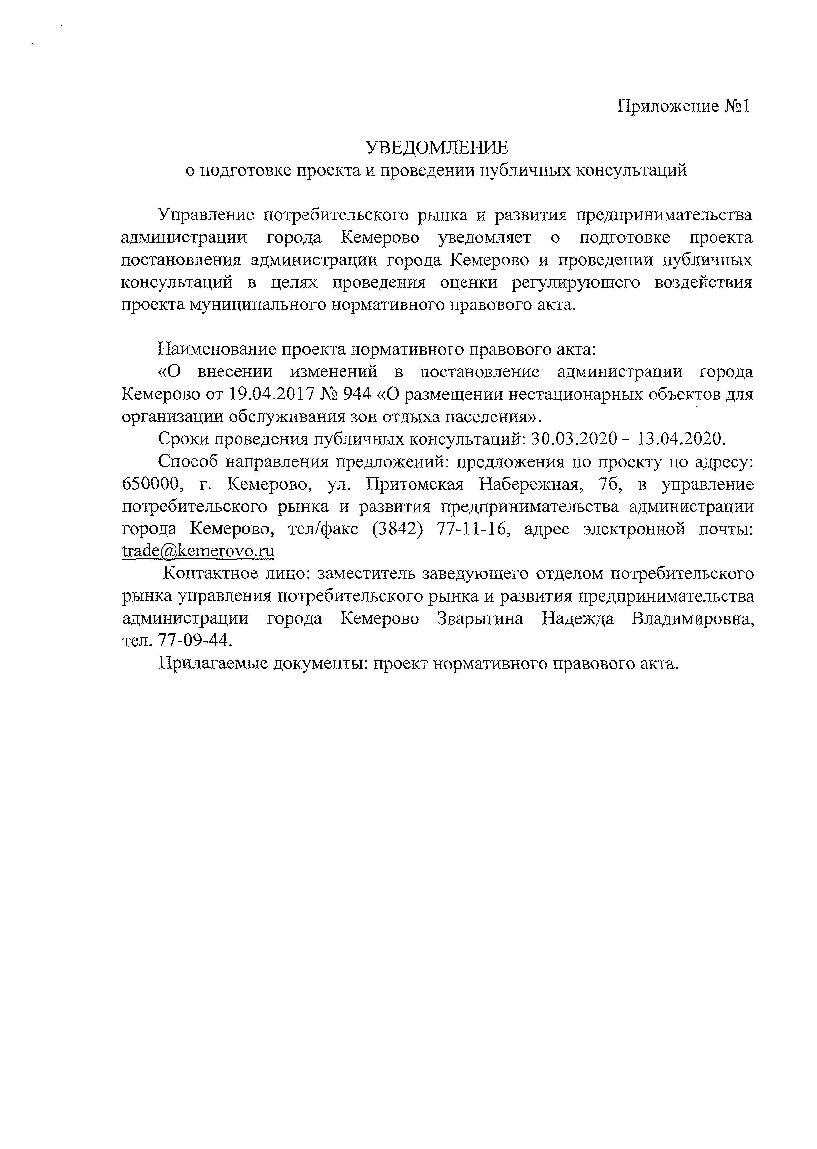
Приложение №1

УВЕДОМЛЕНИЕ
о подготовке проекта и проведении публичных консультаций

Управление потребительского рынка и развития предпринимательства администрации города Кемерово уведомляет о подготовке проекта постановления администрации города Кемерово и проведении публичных консультаций в целях проведения оценки регулирующего воздействия проекта муниципального нормативного правового акта.

Наименование проекта нормативного правового акта:
«О внесении изменений в постановление администрации города Кемерово от 19.04.2017 № 944 «О размещении нестационарных объектов для организации обслуживания зон отдыха населения».
Сроки проведения публичных консультаций: 30.03.2020 - 13.04.2020. Способ направления предложений: предложения по проекту по адресу:
650000, г. Кемерово, ул. Притомская Набережная, 76, в управление потребительского рынка и развития предпринимательства администрации города Кемерово, тел/факс (3842) 77-11-16, адрес электронной почты: trade@kemerovo.ru
Контактное лицо: заместитель заведующего отделом потребительского рынка управления потребительского рынка и развития предпринимательства администрации города Кемерово Зварыгина Надежда Владимировна, тел. 77-09-44.
Прилагаемые документы: проект нормативного правового акта

